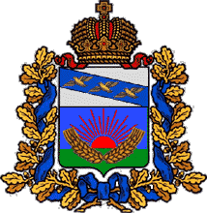

АДМИНИСТРАЦИЯ

Шумаковского сельсовета

Солнцевского района Курской области

**ПОСТАНОВЛЕНИЕ**

24.10.2023 г. № 54

с. Шумаково

**О размещении дополнительных адресных сведений в ГАР.**

В соответствии с Федеральными законами от 06.10.2003 № 131-ФЗ «Об общих принципах организации местного самоуправления в Российской Федерации», от 28.12.2014 № 443-ФЗ «О федеральной информационной адресной системе и о внесении изменений в Федеральный закон «Об общих принципах организации местного самоуправления в Российской Федерации», постановлением правительства Российской Федерации от 19.11.2014 № 1221 «Об утверждении Правил присвоения, изменения и аннулирования адресов», руководствуясь Адресным реестром объектов недвижимости, расположенных на территории Шумаковского сельсовета Солнцевского района.

**Постановляю:**

1.Разместить дополнительные адресные сведения в ГАР о кадастровом номере объекта недвижимости являющегося объектом адресации: Российская Федерация, Курская область, Солнцевский район, Шумаковский сельсовет, д.Мелидовка, улица Мелидовская, дом 16. Кадастровый номер 46:22:130401:92.

2. Настоящее постановление вступает в силу с момента его подписания.

3. Контроль за исполнением настоящего постановления оставляю за собой.

Глава Шумаковского сельсовета

Солнцевского района И.Н.Горностаева